控制台操作的简易购物系统

数据库设计
用户信息表（账号、密码、姓名、角色id、状态）
用户角色表（角色id、角色名称、菜单列表）
商品信息表（商品id、名称、类型id、品牌、价格、生产日期、失效日期）
商品类型表（类型id、类型名称）
购物车表（自编号、用户账号、商品id、商品名称、价格、数量、金额）
订单表（订单编号、总金额、下单日期、用户账号）
订单明细表（自编号、订单编号、商品id、商品名称、价格、数量、金额）

用户信息
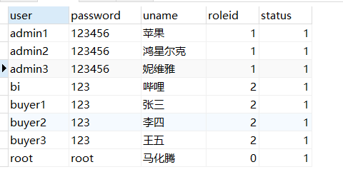

用户角色
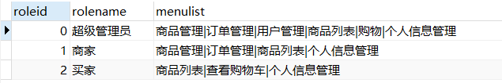

商品类型
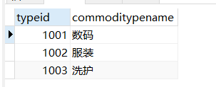

商品信息
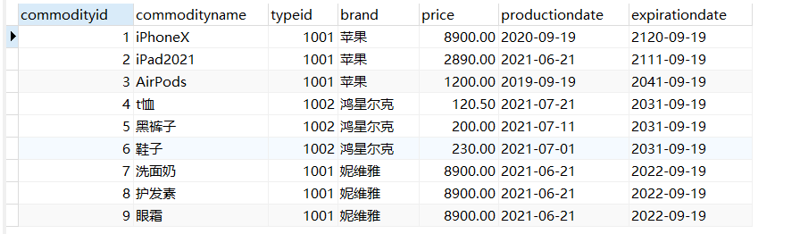

主要功能
用户角色：超级管理员，买家，卖家
- 超级管理员：买家和卖家的商家注册，状态调整
- 卖家：商品新增，删除，修改，查询(查询所有，查询上架，查询下架)
- 买家可查看商品，加入购物车，结算，查看订单和订单明细

界面展示
1.登陆、注册

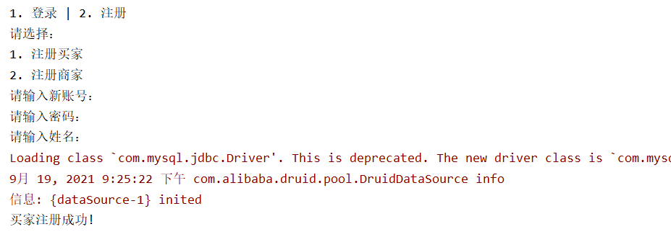

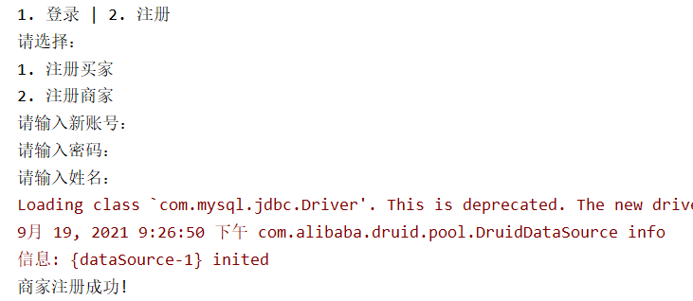
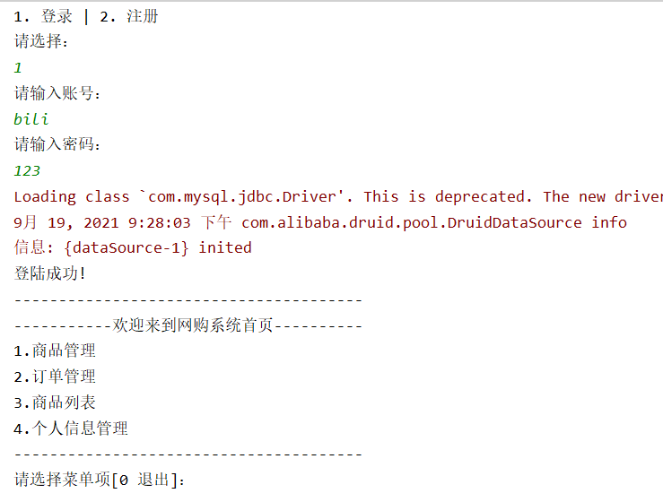

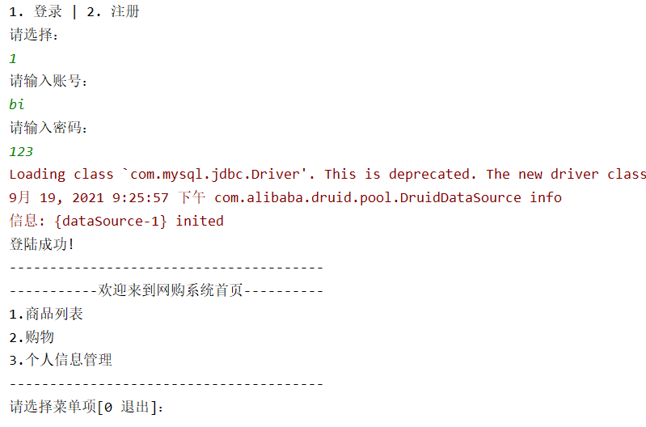

2.商品列表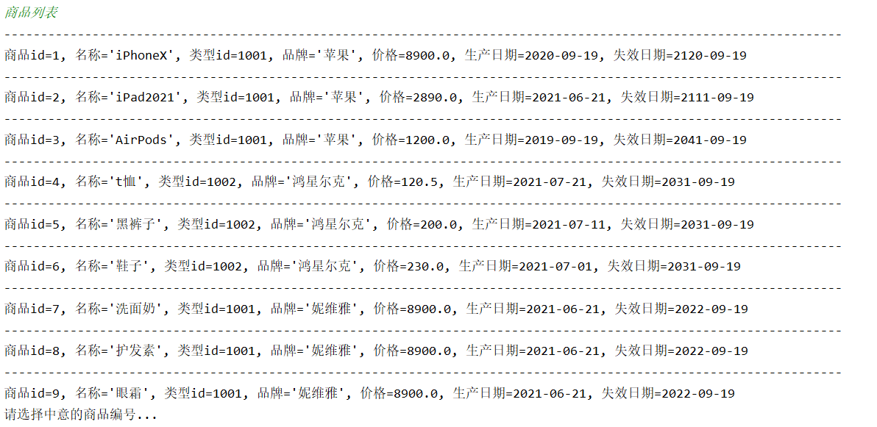3.购物
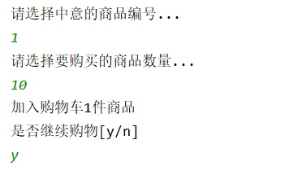
4.购买商品
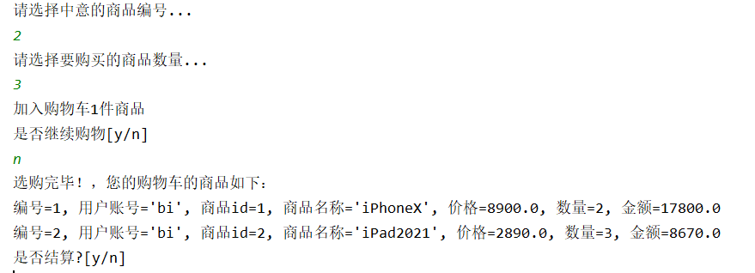
5.选购完毕
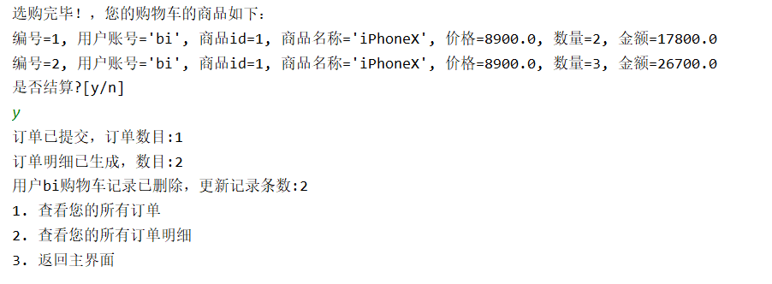
6.查询所有订单

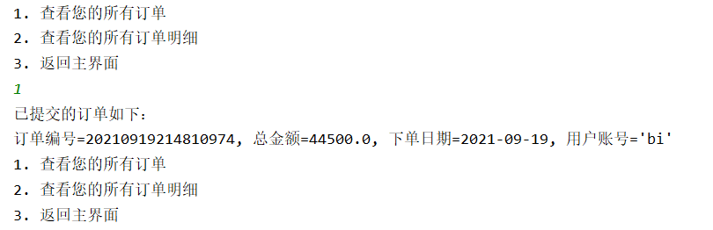
7.查询所有订单详情

